Aripi în zbor Anul I, Nr. 1/ iunie 2015
REVISTA CLASEI PREGĂTITOARE D
ECHIPA DE REDACŢIE

Coordonator: prof. înv. primar Pricope Gina

Redactor-şef: Zlata Alex

Redactori: Elevii clasei pregătitoare D:
Alexă Ingrid Eremia Alexandra
Axente Lucian Fătu Elena
Bangu Anisia Găluşcă Mihai
Barbu Ioan Manolescu Dragoş
Bădărău Cezar Negoiţă Daria
Carabadjac Gabriel Ocheşelu Andrei
Călin Maya Onofrei Diana
Cernei Ana-Maria Pavel Simona
Chiriac Cristian Roşca Daria
Chiriţă Alexandro Săvulescu Andrei
Cimpoca-Pavel Sophia Ştefănescu Vasile
Ciuraru Nicolas Toma Ovidiu
David Darius Vlad Alexandra
Diko Francesca Vulpe Andreea
Dimian Maya Zlata Alex

Tehnoredactare computerizată: prof. Pricope Gina

Aripi în zbor Anul I, Nr. 1 / iunie 2015

CUPRINS
- Editorial……………………………………………………………………….…......4
- Gândurile învăţătoarei………………………………………………………….…....5
- De ce “Aripi în zbor” ? .................................................................................................6
- Să ne prezentăm………………………………………………………………….….7
- Şcoala noastră…………………………………………………………………….…8
- Prima zi de şcoală……………………………………………………………….…..9
- Halloween……………………………………………………………………….....10
- Moş Crăciun cel îndrăgit…………………………………………………………...11
- Concursuri şcolare…………………………………………………………….…...12
- Pagina mea…………………………………………………………...……….……14
- La revedere, clasă pregătitoare!...................................................................................21

3

Aripi în zbor Anul I, Nr. 1/ iunie 2015

„Să nu lăsăm cuvintele nici să doarmă, nici să amorţească, nici să zacă, nici să moară. Ele sunt comoara noastră de mare preţ.”
Tudor Arghezi

Dragă cititorule,
E Revista aceasta se adresează atât copiilor, cât şi părinţilor.
D Ea cuprinde informări cu privire la unele din activităţile extraşcolare desfăşurate
I de noi, fotografii de la acestea, creaţii literare şi artistice proprii, informaţii despre
T plante şi animale, glume.
O Fiecare dintre noi a participat cu câte ceva: o compunere, un desen, o poezie, o
R informaţie căutată pe internet. Şi fiecare dintre noi a răspuns de câte o pagină adunând
I materialul necesar. Să ştiţi că şi parinţii au fost alături de noi şi ne-au ajutat şi le
A mulţumim pe această cale.
L Nu suntem noi adevaraţi editori de reviste, dar încercăm să facem ceva care să ne
placă şi să ne fie util.
Şi pentru că se apropie vacanţa îţi urez o vară plină, multe jucării şi prăjituri, dacă eşti copil şi nu uita să te joci cu copilul tău, dacă eşti părinte.

Redactor - şef: Zlata Alex

4

Aripi în zbor Anul I, Nr. 1/ iunie 2015

GÂNDURILE ÎNVĂŢĂTOAREI

Din 15 septembrie 2014 a inceput marele zbor al înţelepciunii pentru boboceii din clasa pregătitoare D, de la Şcoala Gimnazială “Duiliu Zamfirescu” din Focşani, fiind conduşi pe acest drum de către prof. înv. primar Pricope Gina. Aripile lor sunt uneori atât de firave, încât au nevoie de multă căldură, dragoste şi dăruire din partea dascălului, ca să devină puternice.
Au trecut zile, luni şi copiii sfioşi care au păşit pragul clasei pregătitoare, pornind pe frumosul drum al cunoaşterii, au crescut, s-au familiarizat cu diferite noţiuni care le vor uşura ulterior, în clasa I, asimilarea de cunoştinţe la diverse discipline, au muncit cu drag, uneori au şi greşit, dar din greşeli învaţă omul, au trecut printr-o perioada de tranziţie de la grădiniţă la şcoală, au învăţat jucându-se, au devenit mai încrezători în ei, pentru bucuria lor, a părinţilor şi nu în ultimul rând a mea.
Au învăţat literele mari şi mici de tipar, să citească şi să scrie cuvinte, propoziţii, să dezlege rebusuri, să descopere drumul printr-un labirint… şi câte n-au învăţat în clasa pregătitoare. Şi toate aceste lucruri ne-am gândit să le prezentăm într-o revistă a clasei, pentru a ramâne veşnic în aminterea noastră.
prof. înv. primar Pricope Gina

5

Aripi în zbor Anul I, Nr. 1/ iunie 2015
De ce ARIPI ÎN ZBOR? Pentru că noi suntem:
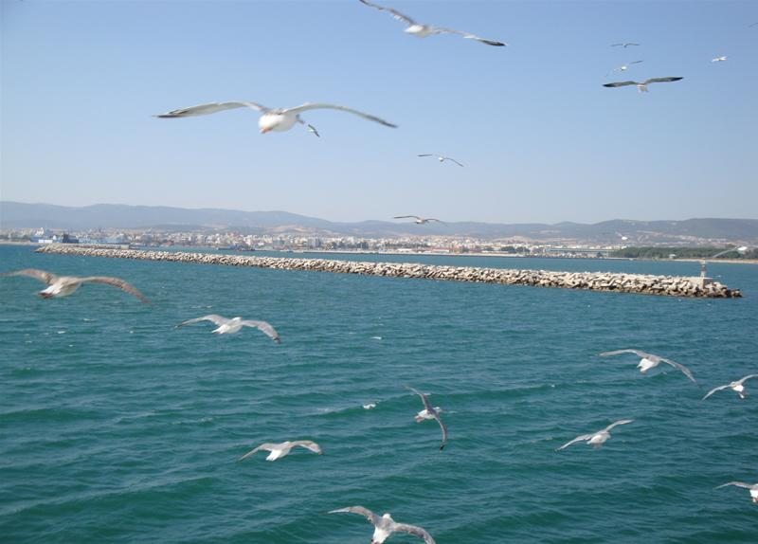
Atenţi
Responsabili
Inteligenţi
Perseverenţi
Isteţi

Îndrăzneţi
Năzdrăvani

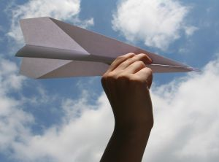
Zâmbitori
Buni
Oneşti
Respectuoşi

6
Aripi în zbor Anul I, Nr. 1/ iunie 2015

SĂ NE PREZENTĂM:

Suntem 30 de elevi în clasă, şi cu bune şi cu rele. Fete suntem 15, iar băieţi tot 15. Băieţii sunt cei mai năzdrăvani. Se mai supără doamna pe ei, dar de... aşa sunt copiii!
La comunicare în limba română ne luăm la întrecere: Cine citeşte cel mai bine? Cine „mănâncă” cele mai puţine litere la scriere?, iar la matematică a venit perioada când nu ne mai ajung degetele de la mâini. La muzică se aud răgetele noastre până... hăt departe, iar după ora de pictură cămăşile din albe ajung în dungi colorate. Orele de abilităţi sunt cele mai interesante: degetele, pantalonii, până şi nasul sunt pline toate de lipici; aici realizăm individual sau în echipă lucrări interesante din plastilină, hârtie sau materiale din natură…
Noi ne străduim să fim elevi cuminţi, părinţii să se mândrească cu noi, iar doamna învăţătoare să nu albească mai mult…
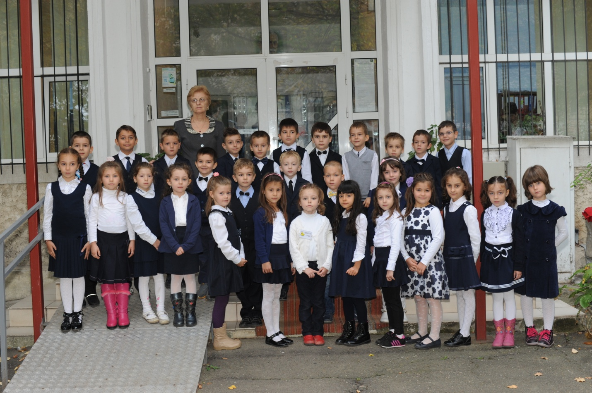

Aripi în zbor Anul I, Nr. 1/ iunie 2015

ŞCOALA NOASTRĂ…

Şcoala noastră se numeşte Şcoala Gimnazială “Duiliu Zamfirescu”, dar mai este cunoscută şi sub numele de Şcoala Nr. 10 Focşani, fiind onorată de-a lungul celor 51 de ani de existenţă de prestaţiile profesioniste ale cadrelor didactice şi de rezultatele excelente obţinute de mulţi elevi care i-au trecut pragul.
În permanenţă dascălii s-au preocupat de asigurarea unui act educaţional de performanţă, care să contribuie la formarea unei personalităţi autonome şi creative, la formarea unor copii sănătoşi, creativi, eficienţi, activi, cooperanţi, care să se adapteze uşor la regimul muncii şcolare şi la orice situaţie în viaţă.

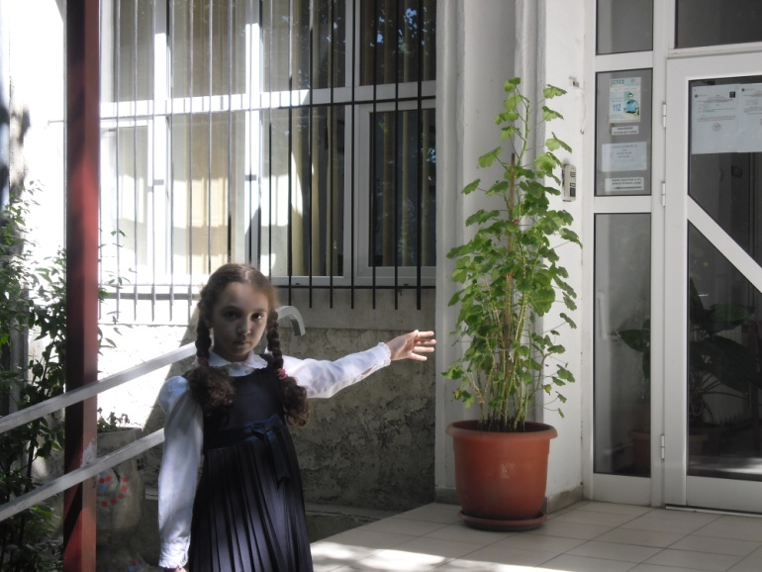

8

Aripi în zbor Anul I, Nr. 1/ iunie 2015

PRIMA ZI DE ŞCOALĂ

Clopoţelul adună „boboceii”. Copiii clasei pregătitoare D s-au adunat sub soarele blând de toamnă în curtea şcolii şi sfioşi au păşit pragul clasei, alături de părinţii lor, curioşi s-o întâlnească pe doamna învăţătoare.

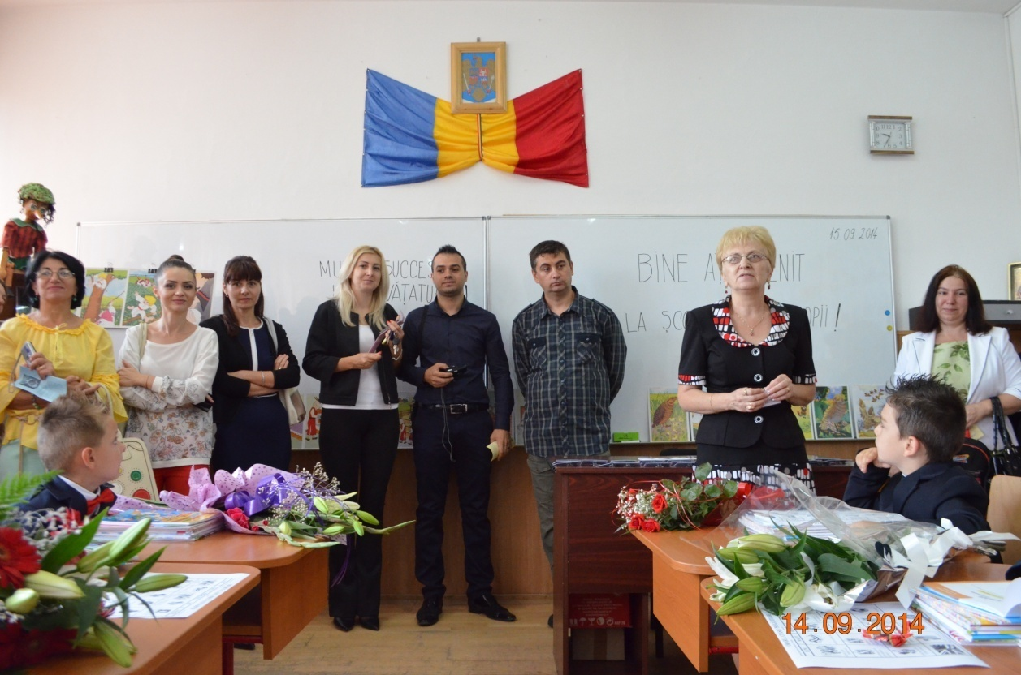

9

Aripi în zbor Anul I, Nr. 1/ iunie 2015

HALLOWEEN

Halloween-ul este o sărbătoare celtică. Cel mai cunoscut simbol al sărbătorii de Halloween este napul sau bostanul (dovleacul) lui Jack, sculptat și cu o lumină înăuntru. Tradiția dovleacului de Halloween provine dintr-un mit irlandez și acești dovleci ciopliți sunt prezenți în casele tuturor celor care celebreaza Halloween-ul.

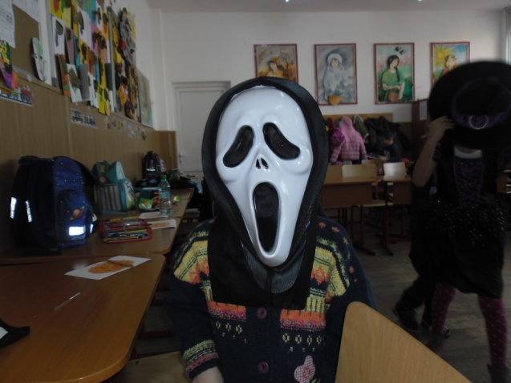

10

Aripi în zbor Anul I, Nr. 1/iunie 2015

MOŞ CRĂCIUN CEL ÎNDRĂGIT

Sărbătoarea Naşterii Domnului începe în dimineaţa lui Moş Ajun cu colinde care ţin până noaptea. Între timp se pregăteşte masa de Crăciun la care vor participa toţi membrii familiei.
Crăciunul este o sărbătoare a luminii, a compasiunii faţă de semeni; o vreme de voioşie, bucate alese şi clipe de neuitat petrecute cu familia.
Moş Crăciun este versiunea mai nouă a lui Sfântului Nicolae care şi-a făcut apariţia în secolul al III-lea. El apare caun om bătrân, prietenos care împarte cadouri tuturor copiilor în noaptea de Crăciun.
Îmbrăcat intr-un costum roşu, cu cizmuliţe roşii şi având o barbă lungă şi albă a poposit şi la serbarea noastră, aducând bucurie în rândurile micilor şcolari.

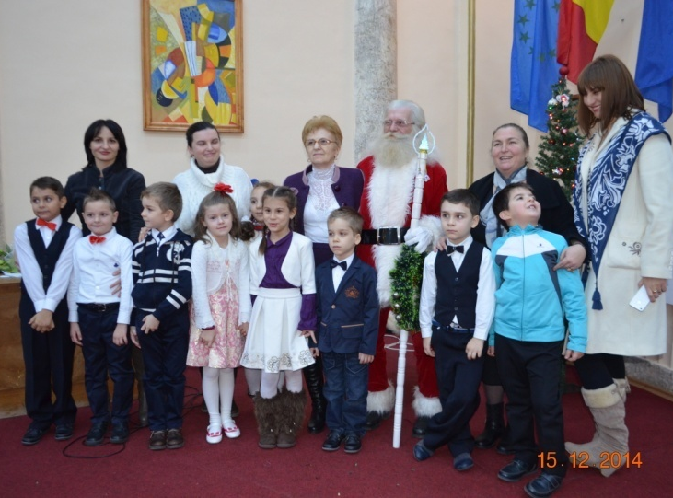

11

Aripi în zbor Anul I, Nr. 1/iunie 2015

CONCURSURI ŞCOLARE

Concursurile şcolare stimulează imaginaţia, gândirea, oferă motivaţia atât de necesară în procesul de învăţare , oferă copiilor dorinţa de aprofundare şi perfecţionare într-un domeniu, ajută la dezvoltarea talentelor, abilităţilor şi cunoştinţelor.
În urma participării la un concurs elevul îşi poate afla gradul de asimilare a cunoştinţelor şi a deprinderilor care nu se substituie evaluării de la clasă, are posibilitatea de a se autoevalua, iar părinţii lui ştiu precis unde să intervină.
Am participat şi noi la două concursuri: Comper şi Eco 10. Iată rezultatele muncii noastre:

Comper

Nr.crt | Numele şi prenumele | COMUNICARE | MATEMATICĂ
1. | Alexă Ingrid –Ştefania | PREMIUL I | PREMIUL I
2. | Axente Ioan - Lucian | PREMIUL I | PREMIUL I
3. | Bangu Anisia | PREMIUL II | PREMIUL I
4. | Barbu Ioan | PREMIUL III | PREMIUL I
5. | Bădărău Cezar | PREMIUL I | PREMIUL I
6. | Carabadjac Gabriel | MENŢIUNE | PREMIUL II
7. | Călin Maya - Ştefania | MENŢIUNE | PREMIUL I
8. | Cernei Ana- Maria | PREMIUL III | PREMIUL I
9. | Chiriac Cristian | MENTIUNE | PREMIUL III
10. | Chiriţă Alexandro | MENTIUNE | PREMIUL III
11. | Cimpoca- Pavel Sofia | MENTIUNE | PREMIUL I
12. | Ciuraru Nicolas – Bogdan | PREMIUL I | PREMIUL III
13. | David Darius - Ştefan | PREMIUL II | MENŢIUNE
14. | Diko Francesca | MENŢIUNE | PREMIUL I
15. | Dimian Maya -Diana | PREMIUL I | PREMIUL III
16. | Eremia Alexandra | MENŢIUNE | PREMIUL I
17. | Fătu Elena | PREMIUL I | PREMIUL I
18. | Găluşcă Mihai | MENTIUNE | PREMIUL II
19. | Manolescu Dragoş | PREMIUL I | PREMIUL I
20. | Negoiţă Daria Maria | PARTICIPARE | PREMIUL II
21. | Ocheşelu Andrei | PREMIUL I | PREMIUL I
22. | Onofrei Diana Mihaela | PREMIUL III | PREMIUL II
23. | Pavel Simona -Andreea | PREMIUL I | PREMIUL I
24. | Roşca Daria - Maria | PREMIUL I | PREMIUL I
25. | Săvulescu Andrei | PARTICIPARE | PREMIUL I
26. | Ştefănescu Vasile - Mihai | PREMIUL I | PREMIUL II
27. | Toma Ovidiu | PREMIUL III | PREMIUL I
28. | Vlad Andreea -Alexandra | PREMIUL I | PREMIUL I
29. | Vulpe Andreea | PREMIUL II | PREMIUL II
30. | Zlata Alex -Ştefan | PREMIUL I | PREMIUL I

13

Aripi în zbor Anul I, Nr. 1/iunie 2015

Aici ne găsiţi pe fiecare. Aflaţi despre noi cât de silitori suntem, ce lucrăm şi ce ne pasionează. Bineînţeles că o să vă prezentăm numai lucruri bune!
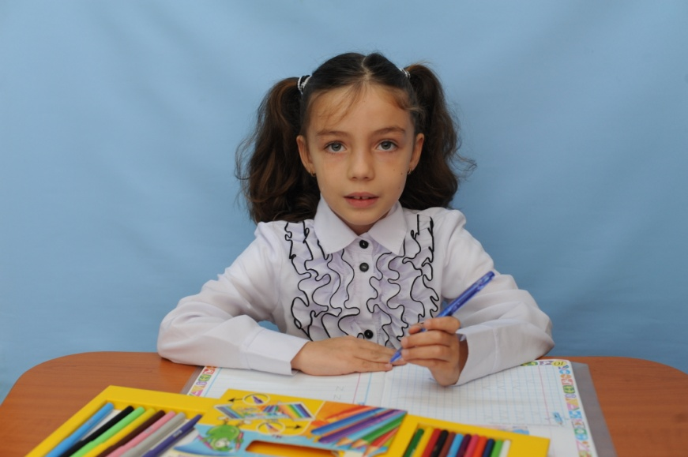

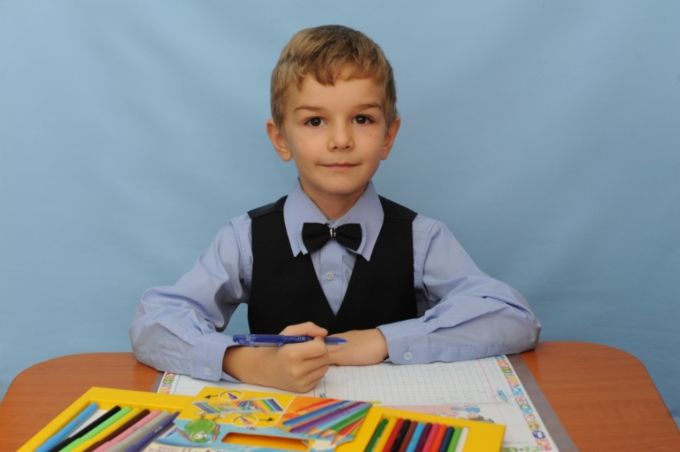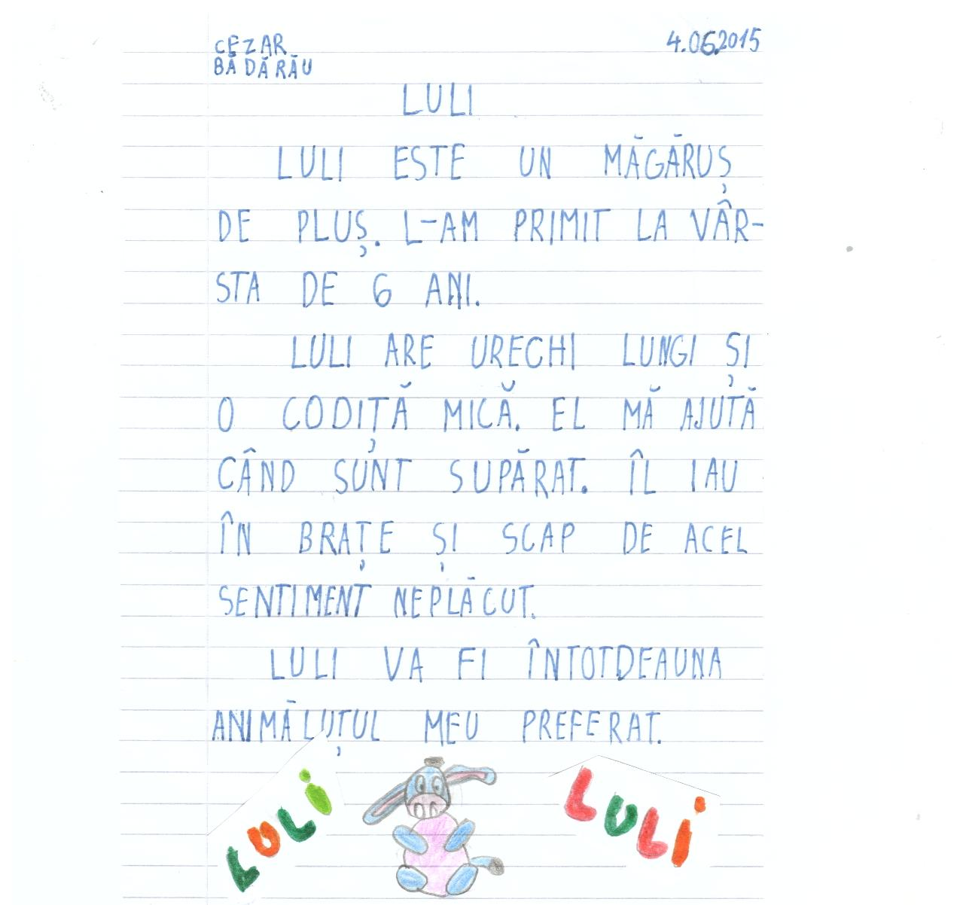

15

Aripi în zbor Anul I, Nr. 1/iunie 2015

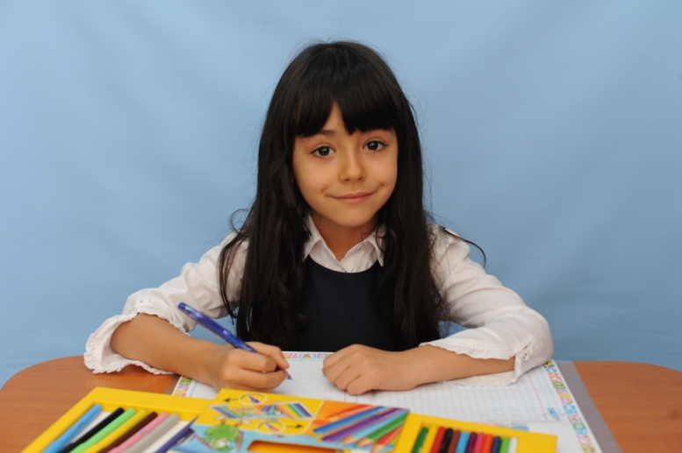

16
Aripi în zbor Anul I, Nr. 1/iunie 2015

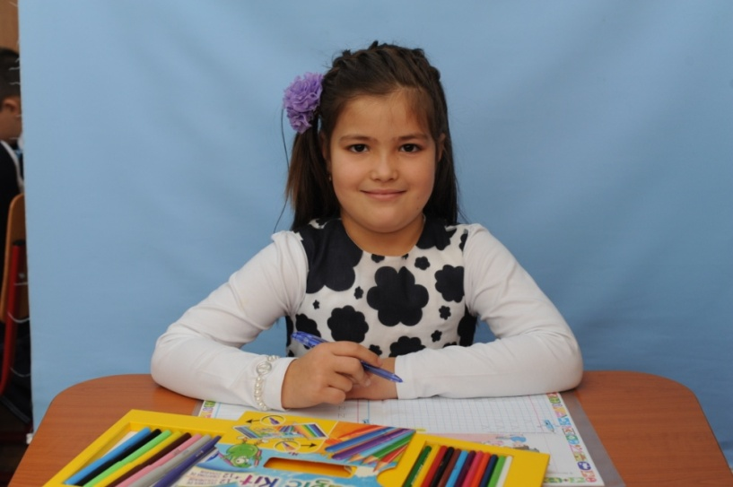

17
Aripi în zbor Anul I, Nr. 1/iunie 2015

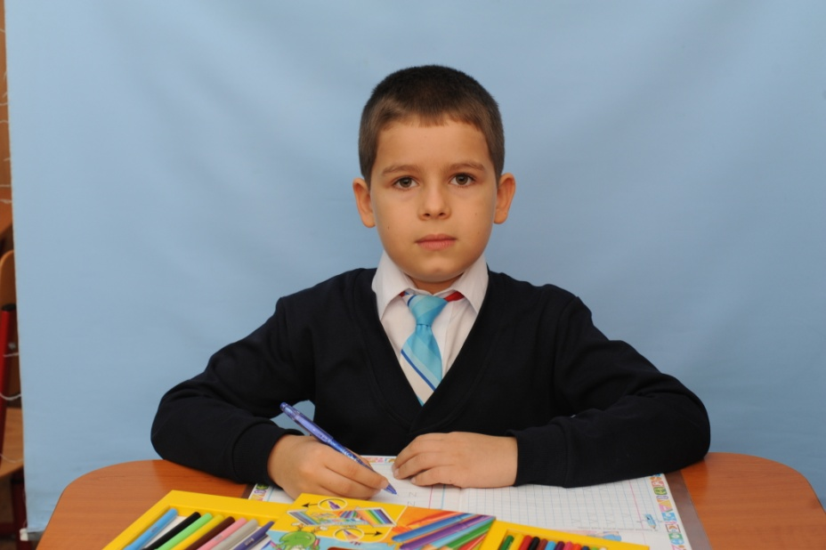

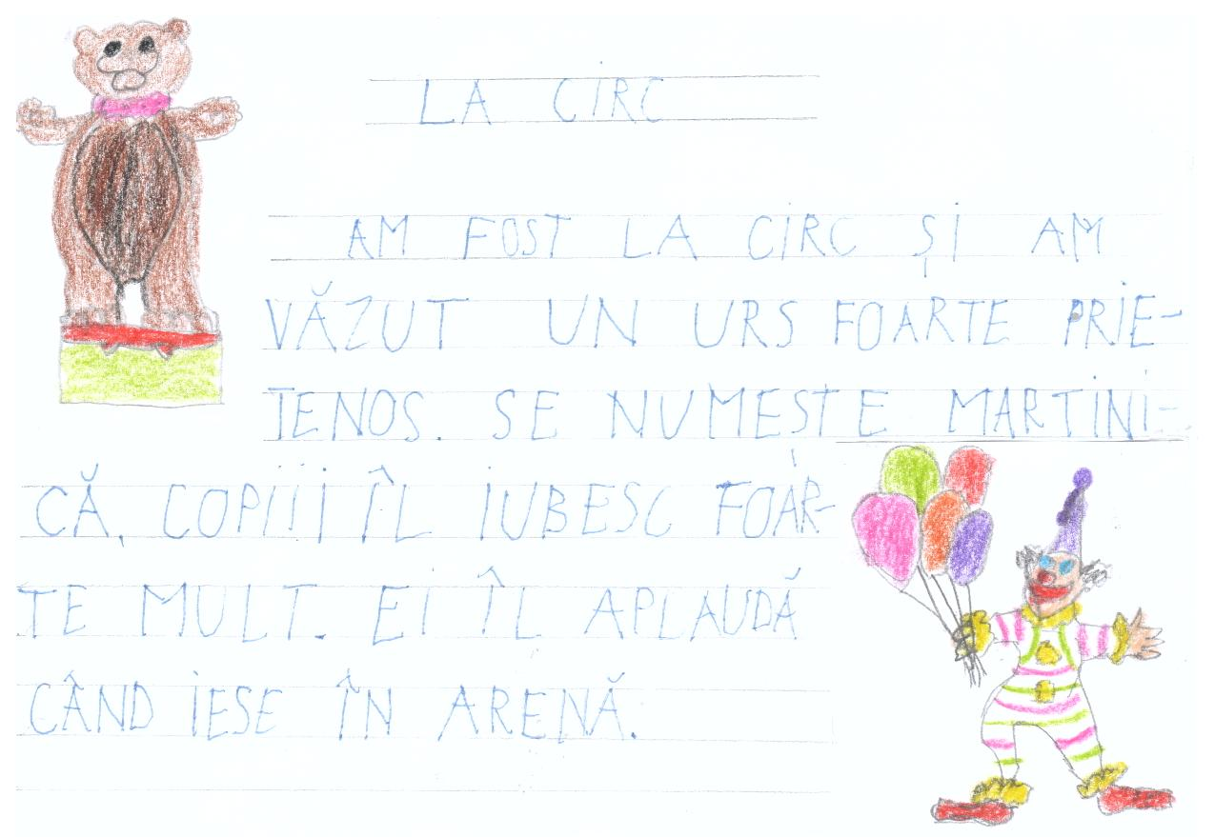
18

Aripi în zbor Anul I, Nr. 1/iunie 2015
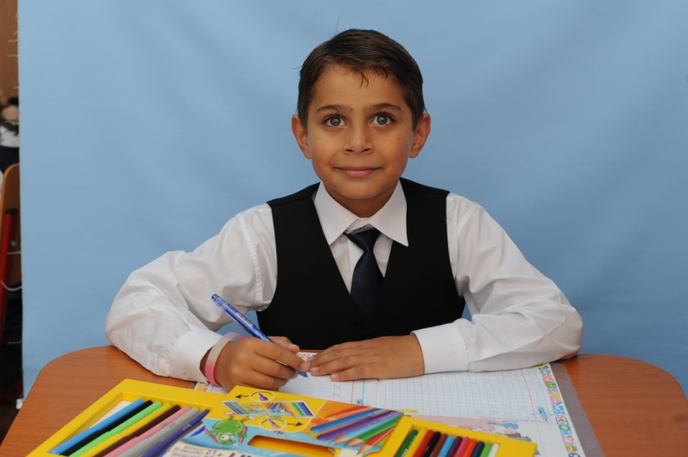

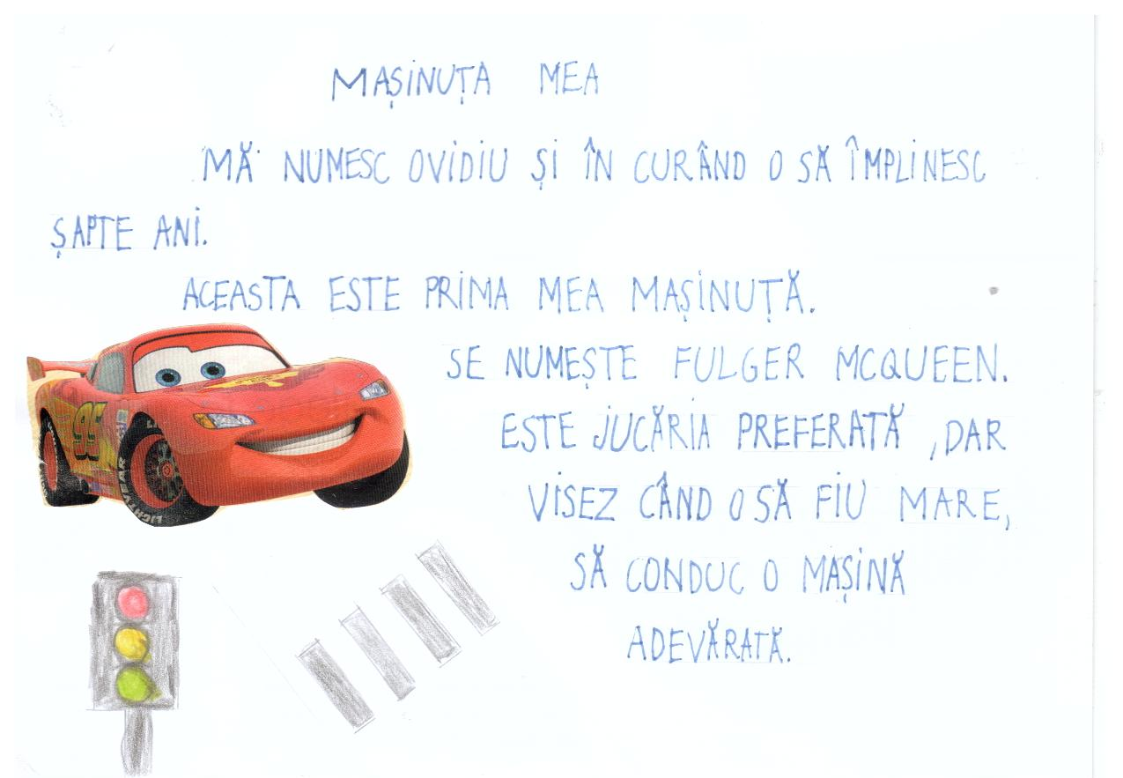
19

Aripi în zbor Anul I, Nr. 1/iunie 2015

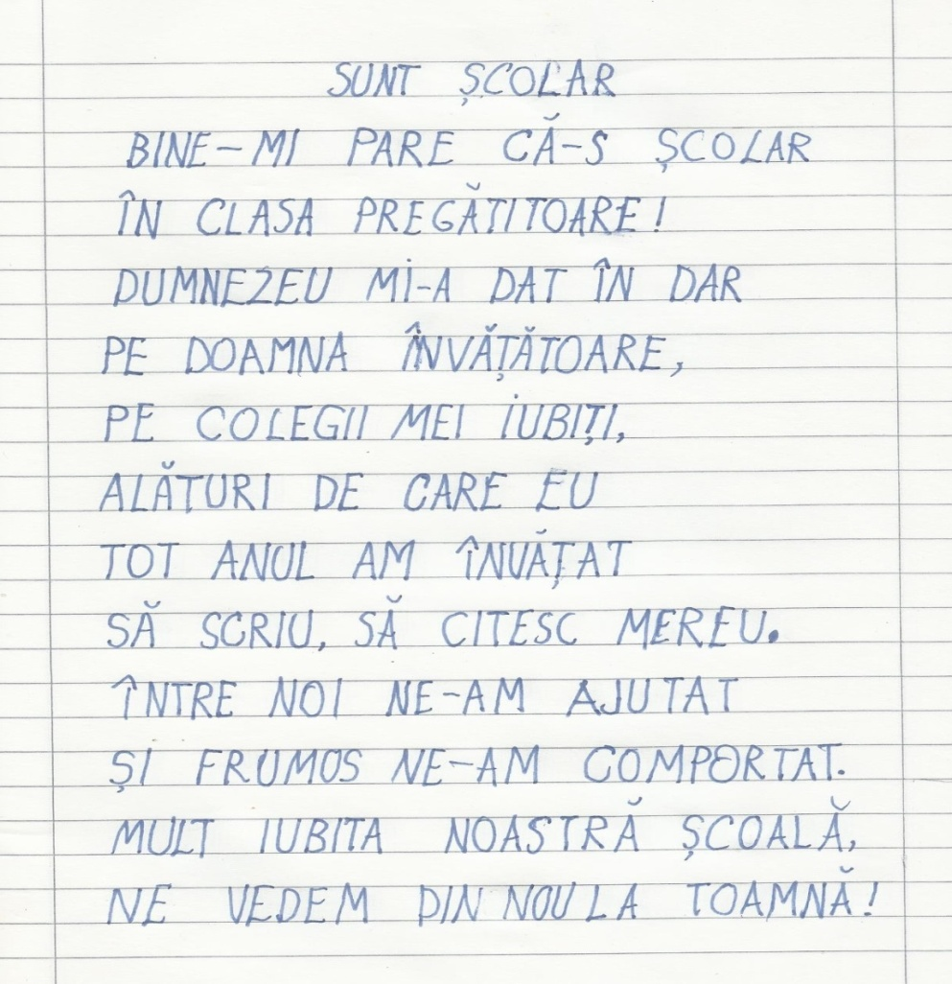

20

Aripi în zbor Anul I, Nr. 1/iunie 2015

“Pe vaporul clasei întâi
Ne-mbarcăm cu toţii voioşi
Lăsând clasa pregătitoare
Celor mici şi gălăgioşi.
De azi înainte, să ţineţi minte
Că nu mai suntem cei pitici.
Noi suntem elevii clasei I
Dar plini de joc, că tot suntem mici.”

